综合能耗节能率计算书
公共建筑

工程名称 | 华北科技学院多功能体育馆
工程地点 | 河北-廊坊
设计编号 | 华北科技学院
建设单位 | 华北科技学院
设计单位 | 中国建筑设计研究院
设 计 人
审 核 人
审 定 人
设计日期 | 2024年1月2日


采用软件 | 能耗计算BESI2023
软件版本 | 20220808(SP1)
研发单位 | 北京绿建软件股份有限公司
正版授权码 | T19976372490

目 录
1 建筑概况 5
2 计算依据 5
3 计算要求 5
3.1 计算目标 5
3.2 计算方法 6
4 软件介绍 6
5 气象数据 6
5.1 气象地点 6
5.2 逐日干球温度表 7
5.3 逐月辐照量表 7
5.4 峰值工况 7
6 围护结构 7
6.1 工程材料 7
6.2 围护结构作法简要说明 8
6.3 体形系数 9
6.4 窗墙比 9
6.4.1 窗墙比 9
6.4.2 外窗表 9
6.5 可见光透射比 12
6.6 天窗 12
6.6.1 天窗屋顶比 12
6.6.2 天窗类型 12
6.7 屋顶构造 13
6.7.1 屋顶构造一 13
6.8 外墙构造 13
6.8.1 外墙构造一 13
6.9 挑空楼板构造 13
6.9.1 挑空楼板构造一 13
6.10 采暖与非采暖隔墙 14
6.10.1 控温与非控温隔墙构造一 14
6.11 地下车库与供暖房间之间的楼板 14
6.12 外窗热工 14
6.12.1 外窗构造 14
6.12.2 外遮阳类型 15
6.12.3 平均传热系数 15
6.12.4 综合太阳得热系数 18
6.12.5 总体热工性能 22
6.13 周边地面构造 22
6.13.1 周边地面构造一 22
6.14 采暖地下室外墙构造 22
6.15 变形缝 22
7 围护结构概况 23
8 设计建筑 23
8.1 房间类型 23
8.1.1 房间表 23
8.1.2 作息时间表 24
8.2 系统类型 24
8.2.1 系统分区 24
8.2.2 热回收参数 24
8.3 制冷系统 25
8.3.1 冷水机组 25
8.3.2 水泵系统 25
8.3.3 运行工况 25
8.3.4 制冷能耗 25
8.4 供暖系统 25
8.4.1 市政热力系统能耗 25
8.5 空调风机 26
8.5.1 独立新排风 26
8.5.2 风机盘管 26
8.6 照明 26
8.7 负荷分项统计 26
8.8 逐月负荷表 27
8.9 逐月电耗 28
9 参照建筑 29
9.1 房间类型 29
9.1.1 房间表 29
9.1.2 作息时间表 29
9.2 系统类型 29
9.3 制冷系统 29
9.3.1 冷水机组 29
9.3.2 冷却水泵 30
9.3.3 冷冻水泵 30
9.3.4 冷却塔 30
9.4 供暖系统 30
9.4.1 市政热力系统能耗 30
9.5 空调风机 30
9.5.1 独立新排风 30
9.5.2 风机盘管 31
9.6 照明 31
9.7 负荷分项统计 31
9.8 逐月负荷表 32
9.9 逐月电耗 33
10 计算结果 34
11 绿色建筑性能评估得分 34
12 附录 38
12.1 工作日/节假日人员逐时在室率(%) 38
12.2 工作日/节假日照明开关时间表(%) 38
12.3 工作日/节假日设备逐时使用率(%) 38
12.4 工作日/节假日空调系统运行时间表(1:开,0:关) 39

建筑概况
工程名称 | 华北科技学院多功能体育馆
工程地点 | 河北-廊坊
地理位置 | 北纬：39.50° | 东经：116.70°
建筑面积(m²) | 地上12293 地下0
建筑层数 | 地上3 地下0
建筑高度（m） | 地上19.3 地下0.0
建筑体积(m³) | 167096.35
建筑外表面积(m²) | 18354.13
北向角度 | 90
结构类型
外墙太阳辐射吸收系数 | 0.75
屋顶太阳辐射吸收系数 | 0.75
控温期 | 全年控温

计算依据
1. 《绿色建筑评价标准》(GB/T50378-2019)
2. 《民用建筑绿色性能计算标准》(JGJ/T 449-2018)
3. 《建筑能效标识技术标准》(JGJ/T 288-2012)
4. 《公共建筑节能设计标准》(GB50189-2015)
5. 《民用建筑热工设计规范》(GB50176)

计算要求

计算目标
《绿色建筑评价标准》(GB/T50378-2019) 第7.2.8条：采取措施降低建筑能耗，评价总分值10分。建筑能耗相比国家现行有关建筑节能标准降低10%，得5分；降低20%，得10分。
《绿色建筑评价标准》(GB/T50378-2019) 第9.2.1条：采取措施进一步降低建筑供暖空调系统的能耗，评价总分值30分。建筑供暖空调系统能耗相比国家现行有关建筑节能标准降低40%，得10分；每再降低10%，再得5分；最高得30分。

计算方法
建立参照建筑，参照建筑的热工参数、采暖空调照明形式及设备满足现行国家节能标准要求。
根据现行行业标准《民用建筑绿色性能计算标准》JGJ/T449的相关规定，分别计算设计建筑及参照建筑的供暖空调和照明系统能耗，计算其节能率并进行得分判定。
即：建筑综合节能率 （7.2.8条）＝ （参照建筑全年采暖空调照明耗电量 － 设计建筑全年采暖空调照明耗电量） / 参照建筑全年采暖空调照明耗电量 × 100%
建筑采暖空调节能率 （9.2.1条）＝ （参照建筑全年采暖空调耗电量 － 设计建筑全年采暖空调耗电量） / 参照建筑全年采暖空调耗电量 × 100%

软件介绍
本报告内容由能耗计算BESI2023计算并输出，能耗计算BESI以CAD为平台，内置DOE2内核，可与建筑节能模型无缝对接，精准快速得到动态理想负荷，完美支持从《建筑能效标识技术标准》到《绿色建筑评价标准》要求的节能率，以及建筑全能耗的计算；软件充分考虑工程实际需求，从冷热源、输配水泵到末端风机，覆盖了常见暖通设备的能耗计算；并支持灵活的采暖供冷期、系统划分、运行策略设置等功能以及强大的结果数据分析。

气象数据

气象地点
北京-北京, 《中国建筑热环境分析专用气象数据集》

逐日干球温度表
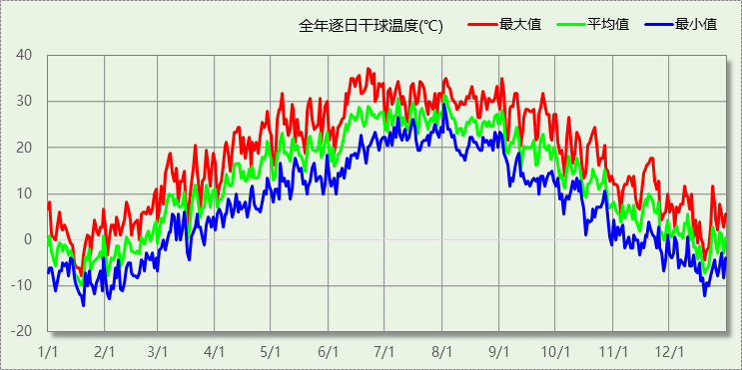

逐月辐照量表
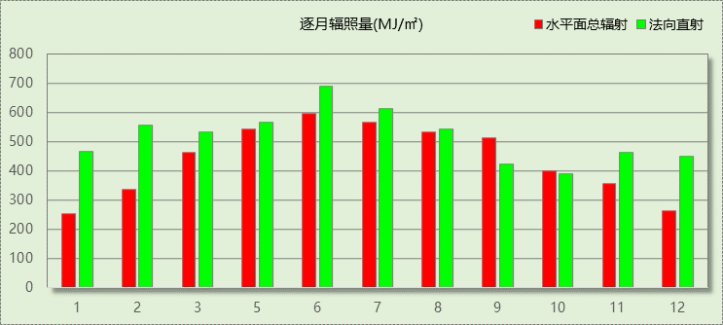

峰值工况
气象数据 | 时刻 | 干球温度(℃) | 湿球温度(℃) | 含湿量(g/kg) | 焓值(kj/kg)
最热 | 06月21日14时 | 37.2 | 22.2 | 10.7 | 64.9
最冷 | 01月19日06时 | -14.4 | -15.6 | 0.4 | -13.5

围护结构

工程材料
材料名称 | 导热系数λ | 蓄热系数S | 密度ρ | 比热容Cp | 蒸汽渗透系数u | 备注
材料名称 | W/(m.K) | W/(㎡.K) | kg/m³ | J/(kg.K) | g/(m.h.kPa) | 备注
水泥砂浆 | 0.930 | 11.370 | 1800.0 | 1050.0 | 0.0210 | 来源：《民用建筑热工设计规范》GB50176-2016
石灰砂浆 | 0.810 | 10.070 | 1600.0 | 1050.0 | 0.0443 | 来源：《民用建筑热工设计规范》GB50176-2016
钢筋混凝土 | 1.740 | 17.200 | 2500.0 | 920.0 | 0.0158 | 来源：《民用建筑热工设计规范》GB50176-2016
碎石、卵石混凝土(ρ=2300) | 1.510 | 15.360 | 2300.0 | 920.0 | 0.0173 | 来源：《民用建筑热工设计规范》GB50176-2016
挤塑聚苯乙烯泡沫塑料（带表皮） | 0.030 | 0.340 | 35.0 | 1380.0 | 0.0000 | 来源：《民用建筑热工设计规范》GB50176-2016，蒸汽渗透系数没有给出
加气混凝土、泡沫混凝土(ρ=700) | 0.180 | 3.100 | 700.0 | 1050.0 | 0.0998 | 来源：《民用建筑热工设计规范》GB50176-2016
混凝土多孔砖(190六孔砖） | 0.750 | 7.490 | 1450.0 | 709.4 | 0.0000
水泥砂浆（1） | 0.930 | 11.306 | 1800.0 | 1050.0 | 0.0000
钢筋混凝土（1） | 1.740 | 17.060 | 2500.0 | 920.0 | 0.0000
挤塑聚苯乙烯泡沫板（XPS）(ρ=30) | 0.030 | 0.540 | 30.0 | 4455.3 | 0.0000

围护结构作法简要说明
1. 屋顶构造：屋顶构造一：（由上到下）
碎石、卵石混凝土(ρ=2300) 40mm＋挤塑聚苯乙烯泡沫塑料（带表皮） 53mm＋水泥砂浆 20mm＋加气混凝土、泡沫混凝土(ρ=700) 80mm＋钢筋混凝土 120mm＋石灰砂浆 20mm

2. 外墙构造：外墙构造一：（由外到内）
水泥砂浆 20mm＋挤塑聚苯乙烯泡沫塑料（带表皮） 118mm＋水泥砂浆 20mm＋钢筋混凝土 200mm＋石灰砂浆 20mm

3. 挑空楼板构造：挑空楼板构造一：（由上到下）
水泥砂浆 20mm＋钢筋混凝土 120mm＋水泥砂浆 20mm＋挤塑聚苯乙烯泡沫塑料（带表皮） 63mm＋水泥砂浆 20mm

4. 采暖与非采暖隔墙：控温与非控温隔墙构造一：
水泥砂浆 20mm＋混凝土多孔砖(190六孔砖） 190mm＋石灰砂浆 20mm

5. 天窗：12mm空气Low-E中空玻璃(离线)塑料窗（上限）：
传热系数1.840W/m^2.K，太阳得热系数0.435

6. 幕墙：6mm无色玻璃+0.05mm（S6019）节能安全膜+12A+6mmlow-e玻璃（塑料窗框）：
传热系数1.690W/m^2.K，太阳得热系数0.250

7. 外窗：6mm无色玻璃+0.05mm（S70215）智能光控节能安全膜+12A+6mmlow-e玻璃（塑料窗框）：
传热系数1.690W/m^2.K，太阳得热系数0.201

8. 周边地面构造：周边地面构造一：
水泥砂浆（1） 20mm＋钢筋混凝土（1） 60mm＋挤塑聚苯乙烯泡沫板（XPS）(ρ=30) 50mm＋钢筋混凝土（1） 100mm

体形系数
外表面积 | 18354.13
建筑体积 | 167096.35
体形系数 | 0.11

窗墙比

窗墙比
朝向 | 立面 | 窗面积(㎡) | 墙面积(㎡) | 窗墙比
南向 | 南-默认立面 | 630.47 | 1886.61 | 0.33
北向 | 北-默认立面 | 355.93 | 2242.02 | 0.16
东向 | 东-默认立面 | 472.41 | 2063.81 | 0.23
西向 | 西-默认立面 | 482.71 | 2055.18 | 0.23

外窗表
朝向 | 立面 | 编号 | 尺寸 | 楼层 | 数量 | 单个面积  （㎡） | 合计面积  （㎡）
南向 | 南-默认立面  630.47 |  | 0.84×6.00 | 1 | 1 | 5.04 | 5.04
南向 | 南-默认立面  630.47 |  | 1.68×2.00 | 1 | 11 | 3.36 | 36.96
南向 | 南-默认立面  630.47 |  | 1.68×2.50 | 1 | 12 | 4.20 | 50.40
南向 | 南-默认立面  630.47 |  | 1.33×2.00 | 1 | 3 | 2.66 | 7.98
南向 | 南-默认立面  630.47 |  | 1.33×2.50 | 1 | 3 | 3.33 | 9.98
南向 | 南-默认立面  630.47 |  | 0.35×6.00 | 1 | 5 | 2.10 | 10.50
南向 | 南-默认立面  630.47 |  | 0.13×6.00 | 1 | 1 | 0.78 | 0.78
南向 | 南-默认立面  630.47 |  | 1.24×2.00 | 1 | 1 | 2.48 | 2.48
南向 | 南-默认立面  630.47 |  | 1.24×2.50 | 1 | 1 | 3.10 | 3.10
南向 | 南-默认立面  630.47 |  | 1.39×2.00 | 1 | 1 | 2.77 | 2.77
南向 | 南-默认立面  630.47 |  | 1.39×2.50 | 1 | 1 | 3.47 | 3.47
南向 | 南-默认立面  630.47 |  | 1.27×2.00 | 1 | 1 | 2.55 | 2.55
南向 | 南-默认立面  630.47 |  | 1.27×2.50 | 1 | 1 | 3.18 | 3.18
南向 | 南-默认立面  630.47 |  | 3.25×6.00 | 1 | 1 | 19.50 | 19.50
南向 | 南-默认立面  630.47 |  | 1.80×3.60 | 1 | 4 | 6.48 | 25.92
南向 | 南-默认立面  630.47 |  | 0.55×6.00 | 1 | 1 | 3.30 | 3.30
南向 | 南-默认立面  630.47 |  | 1.27×6.00 | 1 | 1 | 7.62 | 7.62
南向 | 南-默认立面  630.47 |  | 2.40×3.60 | 1 | 3 | 8.64 | 25.92
南向 | 南-默认立面  630.47 |  | 1.58×2.00 | 1 | 2 | 3.16 | 6.32
南向 | 南-默认立面  630.47 |  | 1.58×2.50 | 1 | 2 | 3.95 | 7.90
南向 | 南-默认立面  630.47 |  | 0.10×6.00 | 1 | 2 | 0.60 | 1.20
南向 | 南-默认立面  630.47 |  | 1.25×6.00 | 1 | 2 | 7.50 | 15.00
南向 | 南-默认立面  630.47 |  | 1.62×6.00 | 1 | 2 | 9.72 | 19.44
南向 | 南-默认立面  630.47 |  | 0.06×6.00 | 1 | 1 | 0.36 | 0.36
南向 | 南-默认立面  630.47 |  | 1.50×6.00 | 1 | 2 | 9.00 | 18.00
南向 | 南-默认立面  630.47 |  | 2.30×6.00 | 1 | 1 | 13.80 | 13.80
南向 | 南-默认立面  630.47 |  | 1.68×6.00 | 1 | 1 | 10.08 | 10.08
南向 | 南-默认立面  630.47 |  | 0.43×6.00 | 1 | 1 | 2.58 | 2.58
南向 | 南-默认立面  630.47 |  | 0.84×2.00 | 1 | 2 | 1.68 | 3.36
南向 | 南-默认立面  630.47 |  | 3.19×6.00 | 1 | 1 | 19.14 | 19.14
南向 | 南-默认立面  630.47 | C1715 | 1.68×1.50 | 1 | 1 | 2.52 | 2.52
南向 | 南-默认立面  630.47 | C1715 | 1.24×1.50 | 1 | 1 | 1.86 | 1.86
南向 | 南-默认立面  630.47 | C1716 | 1.68×1.50 | 1 | 10 | 2.52 | 25.20
南向 | 南-默认立面  630.47 | C1716 | 1.33×1.50 | 1 | 3 | 2.00 | 5.99
南向 | 南-默认立面  630.47 | C1716 | 1.39×1.50 | 1 | 1 | 2.08 | 2.08
南向 | 南-默认立面  630.47 | C1716 | 1.27×1.50 | 1 | 1 | 1.91 | 1.91
南向 | 南-默认立面  630.47 | C1716 | 1.58×1.50 | 1 | 2 | 2.37 | 4.74
南向 | 南-默认立面  630.47 | C1716 | 0.84×1.50 | 1 | 2 | 1.26 | 2.52
南向 | 南-默认立面  630.47 | C74341 | 74.25×3.30 | 2 | 1 | 245.03 | 245.03
北向 | 北-默认立面  355.93 |  | 0.16×3.60 | 1 | 1 | 0.56 | 0.56
北向 | 北-默认立面  355.93 |  | 1.68×2.00 | 1 | 25 | 3.36 | 84.00
北向 | 北-默认立面  355.93 |  | 1.68×0.10 | 1 | 6 | 0.17 | 1.01
北向 | 北-默认立面  355.93 |  | 1.68×3.60 | 1 | 1 | 6.05 | 6.05
北向 | 北-默认立面  355.93 |  | 0.49×3.60 | 1 | 1 | 1.75 | 1.75
北向 | 北-默认立面  355.93 |  | 8.99×3.90 | 1 | 1 | 35.06 | 35.06
北向 | 北-默认立面  355.93 |  | 1.68×0.40 | 1 | 19 | 0.67 | 12.77
北向 | 北-默认立面  355.93 |  | 1.68×3.90 | 1 | 3 | 6.55 | 19.66
北向 | 北-默认立面  355.93 |  | 1.73×3.90 | 1 | 1 | 6.75 | 6.75
北向 | 北-默认立面  355.93 |  | 1.58×1.50 | 1 | 1 | 2.37 | 2.37
北向 | 北-默认立面  355.93 |  | 9.12×3.90 | 1 | 1 | 35.57 | 35.57
北向 | 北-默认立面  355.93 |  | 3.75×6.00 | 1 | 1 | 22.50 | 22.50
北向 | 北-默认立面  355.93 |  | 0.90×6.00 | 1 | 1 | 5.40 | 5.40
北向 | 北-默认立面  355.93 | C1615 | 1.68×1.50 | 1 | 25 | 2.52 | 63.00
北向 | 北-默认立面  355.93 | C5009 | 5.00×0.90 | 2 | 2 | 4.50 | 9.00
北向 | 北-默认立面  355.93 | C5009 | 3.00×0.90 | 2 | 1 | 2.70 | 2.70
北向 | 北-默认立面  355.93 | C7415 | 7.40×1.50 | 3 | 3 | 11.10 | 33.30
北向 | 北-默认立面  355.93 | LC2015 | 2.00×1.00 | 3 | 1 | 2.00 | 2.00
北向 | 北-默认立面  355.93 | LC3015 | 3.00×1.00 | 3 | 1 | 3.00 | 3.00
北向 | 北-默认立面  355.93 | LC4515 | 5.00×1.00 | 3 | 1 | 5.00 | 5.00
北向 | 北-默认立面  355.93 | LC4515 | 4.50×1.00 | 3 | 1 | 4.50 | 4.50
东向 | 东-默认立面  472.41 |  | 0.70×6.00 | 1 | 2 | 4.20 | 8.40
东向 | 东-默认立面  472.41 |  | 1.14×2.00 | 1 | 2 | 2.28 | 4.56
东向 | 东-默认立面  472.41 |  | 1.14×2.50 | 1 | 2 | 2.85 | 5.70
东向 | 东-默认立面  472.41 |  | 1.56×2.00 | 1 | 10 | 3.12 | 31.20
东向 | 东-默认立面  472.41 |  | 1.56×2.50 | 1 | 10 | 3.90 | 39.00
东向 | 东-默认立面  472.41 |  | 0.04×6.00 | 1 | 1 | 0.24 | 0.24
东向 | 东-默认立面  472.41 |  | 0.10×6.00 | 1 | 2 | 0.60 | 1.20
东向 | 东-默认立面  472.41 |  | 1.18×2.00 | 1 | 4 | 2.36 | 9.44
东向 | 东-默认立面  472.41 |  | 1.18×2.50 | 1 | 4 | 2.95 | 11.80
东向 | 东-默认立面  472.41 |  | 3.40×6.00 | 1 | 2 | 20.40 | 40.80
东向 | 东-默认立面  472.41 |  | 0.90×6.00 | 1 | 3 | 5.40 | 16.20
东向 | 东-默认立面  472.41 |  | 5.00×4.80 | 1 | 1 | 24.00 | 24.00
东向 | 东-默认立面  472.41 |  | 1.52×2.00 | 1 | 1 | 3.04 | 3.04
东向 | 东-默认立面  472.41 |  | 1.52×2.50 | 1 | 1 | 3.80 | 3.80
东向 | 东-默认立面  472.41 |  | 0.80×6.00 | 1 | 1 | 4.80 | 4.80
东向 | 东-默认立面  472.41 |  | 1.01×6.00 | 1 | 1 | 6.06 | 6.06
东向 | 东-默认立面  472.41 |  | 1.80×3.60 | 1 | 4 | 6.48 | 25.92
东向 | 东-默认立面  472.41 |  | 0.75×6.00 | 1 | 2 | 4.50 | 9.00
东向 | 东-默认立面  472.41 |  | 3.24×6.00 | 1 | 1 | 19.44 | 19.44
东向 | 东-默认立面  472.41 |  | 3.10×6.00 | 1 | 1 | 18.60 | 18.60
东向 | 东-默认立面  472.41 |  | 7.00×4.80 | 1 | 1 | 33.60 | 33.60
东向 | 东-默认立面  472.41 |  | 0.10×4.80 | 1 | 1 | 0.48 | 0.48
东向 | 东-默认立面  472.41 | C1717 | 1.14×1.50 | 1 | 2 | 1.71 | 3.42
东向 | 东-默认立面  472.41 | C1717 | 1.56×1.50 | 1 | 9 | 2.34 | 21.06
东向 | 东-默认立面  472.41 | C1717 | 1.18×1.50 | 1 | 4 | 1.77 | 7.08
东向 | 东-默认立面  472.41 | C1717 | 1.52×1.50 | 1 | 1 | 2.28 | 2.28
东向 | 东-默认立面  472.41 | C1718 | 1.56×1.50 | 1 | 1 | 2.34 | 2.34
东向 | 东-默认立面  472.41 | C17845 | 35.50×3.30 | 2 | 1 | 117.15 | 117.15
东向 | 东-默认立面  472.41 | LC1810 | 1.80×1.00 | 3 | 1 | 1.80 | 1.80
西向 | 西-默认立面  482.71 |  | 0.60×6.00 | 1 | 1 | 3.60 | 3.60
西向 | 西-默认立面  482.71 |  | 0.59×6.00 | 1 | 1 | 3.52 | 3.52
西向 | 西-默认立面  482.71 |  | 1.50×6.00 | 1 | 1 | 9.00 | 9.00
西向 | 西-默认立面  482.71 |  | 1.80×3.60 | 1 | 7 | 6.48 | 45.36
西向 | 西-默认立面  482.71 |  | 2.40×6.00 | 1 | 1 | 14.40 | 14.40
西向 | 西-默认立面  482.71 |  | 4.91×6.00 | 1 | 1 | 29.48 | 29.48
西向 | 西-默认立面  482.71 |  | 0.90×6.00 | 1 | 1 | 5.40 | 5.40
西向 | 西-默认立面  482.71 |  | 1.14×2.00 | 1 | 2 | 2.28 | 4.56
西向 | 西-默认立面  482.71 |  | 1.14×2.50 | 1 | 2 | 2.85 | 5.70
西向 | 西-默认立面  482.71 |  | 1.56×2.00 | 1 | 9 | 3.12 | 28.08
西向 | 西-默认立面  482.71 |  | 1.56×2.50 | 1 | 9 | 3.90 | 35.10
西向 | 西-默认立面  482.71 |  | 1.18×2.00 | 1 | 4 | 2.36 | 9.44
西向 | 西-默认立面  482.71 |  | 1.18×2.50 | 1 | 4 | 2.95 | 11.80
西向 | 西-默认立面  482.71 |  | 0.80×6.00 | 1 | 2 | 4.80 | 9.60
西向 | 西-默认立面  482.71 |  | 0.10×6.00 | 1 | 2 | 0.60 | 1.20
西向 | 西-默认立面  482.71 |  | 0.04×6.00 | 1 | 1 | 0.24 | 0.24
西向 | 西-默认立面  482.71 |  | 0.02×6.00 | 1 | 1 | 0.12 | 0.12
西向 | 西-默认立面  482.71 |  | 1.50×2.00 | 1 | 1 | 3.00 | 3.00
西向 | 西-默认立面  482.71 |  | 1.50×2.50 | 1 | 1 | 3.75 | 3.75
西向 | 西-默认立面  482.71 |  | 0.70×6.00 | 1 | 1 | 4.20 | 4.20
西向 | 西-默认立面  482.71 |  | 2.53×6.00 | 1 | 1 | 15.16 | 15.16
西向 | 西-默认立面  482.71 |  | 3.30×6.00 | 1 | 2 | 19.80 | 39.60
西向 | 西-默认立面  482.71 |  | 0.75×6.00 | 1 | 2 | 4.50 | 9.00
西向 | 西-默认立面  482.71 |  | 6.85×6.00 | 1 | 1 | 41.10 | 41.10
西向 | 西-默认立面  482.71 | C1717 | 1.14×1.50 | 1 | 2 | 1.71 | 3.42
西向 | 西-默认立面  482.71 | C1717 | 1.56×1.50 | 1 | 9 | 2.34 | 21.06
西向 | 西-默认立面  482.71 | C1717 | 1.18×1.50 | 1 | 4 | 1.77 | 7.08
西向 | 西-默认立面  482.71 | C1717 | 1.50×1.50 | 1 | 1 | 2.25 | 2.25
西向 | 西-默认立面  482.71 | C36445 | 36.40×3.20 | 2 | 1 | 116.49 | 116.49

可见光透射比
本工程无此项内容

天窗

天窗屋顶比
房间 | 天窗编号 | 天窗面积（㎡） | 屋顶面积（㎡） | 面积比
3001 |  | 1440.00 | 3352.91 | 0.43
整栋建筑 |  | 1440.00 | 9417.84 | 0.15

天窗类型
序号 | 构造名称 | 构造编号 | 传热系数 | 综合太阳得热系数 | 备注
1 | 12mm空气Low-E中空玻璃(离线)塑料窗（上限） | 66 | 1.84 | 0.44 | 河北居住2007规范第31页
平均 |  |  | 1.84 | 0.44

屋顶构造

屋顶构造一
材料名称  （由上到下） | 厚度δ | 导热系数λ | 蓄热系数S | 修正系数 | 热阻R | 热惰性指标
材料名称  （由上到下） | (mm) | W/(m.K) | W/(㎡.K) | α | (㎡K)/W | D=R*S
碎石、卵石混凝土(ρ=2300) | 40 | 1.510 | 15.360 | 1.00 | 0.026 | 0.407
挤塑聚苯乙烯泡沫塑料（带表皮） | 53 | 0.030 | 0.340 | 1.20 | 1.472 | 0.601
水泥砂浆 | 20 | 0.930 | 11.370 | 1.00 | 0.022 | 0.245
加气混凝土、泡沫混凝土(ρ=700) | 80 | 0.180 | 3.100 | 1.00 | 0.444 | 1.378
钢筋混凝土 | 120 | 1.740 | 17.200 | 1.00 | 0.069 | 1.186
石灰砂浆 | 20 | 0.810 | 10.070 | 1.00 | 0.025 | 0.249
各层之和∑ | 333 | － | － | － | 2.058 | 4.065
外表面太阳辐射吸收系数 | 0.75[默认]
传热系数K=1/(0.15+∑R) | 0.45

外墙构造

外墙构造一
材料名称  （由外到内） | 厚度δ | 导热系数λ | 蓄热系数S | 修正系数 | 热阻R | 热惰性指标
材料名称  （由外到内） | (mm) | W/(m.K) | W/(㎡.K) | α | (㎡K)/W | D=R*S
水泥砂浆 | 20 | 0.930 | 11.370 | 1.00 | 0.022 | 0.245
挤塑聚苯乙烯泡沫塑料（带表皮） | 118 | 0.030 | 0.340 | 1.20 | 3.278 | 1.337
水泥砂浆 | 20 | 0.930 | 11.370 | 1.00 | 0.022 | 0.245
钢筋混凝土 | 200 | 1.740 | 17.200 | 1.00 | 0.115 | 1.977
石灰砂浆 | 20 | 0.810 | 10.070 | 1.00 | 0.025 | 0.249
各层之和∑ | 378 | － | － | － | 3.460 | 4.052
外表面太阳辐射吸收系数 | 0.75[默认]
传热系数K=1/(0.15+∑R) | 0.28

挑空楼板构造

挑空楼板构造一
材料名称  （由上到下） | 厚度δ | 导热系数λ | 蓄热系数S | 修正系数 | 热阻R | 热惰性指标
材料名称  （由上到下） | (mm) | W/(m.K) | W/(㎡.K) | α | (㎡K)/W | D=R*S
水泥砂浆 | 20 | 0.930 | 11.370 | 1.00 | 0.022 | 0.245
钢筋混凝土 | 120 | 1.740 | 17.200 | 1.00 | 0.069 | 1.186
水泥砂浆 | 20 | 0.930 | 11.370 | 1.00 | 0.022 | 0.245
挤塑聚苯乙烯泡沫塑料（带表皮） | 63 | 0.030 | 0.340 | 1.20 | 1.750 | 0.714
水泥砂浆 | 20 | 0.930 | 11.370 | 1.00 | 0.022 | 0.245
各层之和∑ | 243 | － | － | － | 1.883 | 2.634
传热系数K=1/(0.15+∑R) | 0.49

采暖与非采暖隔墙

控温与非控温隔墙构造一
材料名称 | 厚度δ | 导热系数λ | 蓄热系数S | 修正系数 | 热阻R | 热惰性指标
材料名称 | (mm) | W/(m.K) | W/(㎡.K) | α | (㎡K)/W | D=R*S
水泥砂浆 | 20 | 0.930 | 11.370 | 1.00 | 0.022 | 0.245
混凝土多孔砖(190六孔砖） | 190 | 0.750 | 7.490 | 1.00 | 0.253 | 1.897
石灰砂浆 | 20 | 0.810 | 10.070 | 1.00 | 0.025 | 0.249
各层之和∑ | 230 | － | － | － | 0.300 | 2.391
传热系数K=1/(0.22+∑R) | 1.93

地下车库与供暖房间之间的楼板
本工程无此项内容

外窗热工

外窗构造
序号 | 构造名称 | 构造编号 | 传热系数 | 太阳得热系数 | 可见光透射比 | 备注
1 | 6mm无色玻璃+0.05mm（S6019）节能安全膜+12A+6mmlow-e玻璃（塑料窗框） | 65 | 1.69 | 0.25 | 1.000 | 塑料窗框（K=1.9W/（m2·K）、窗框窗洞面积比30%
2 | 6mm无色玻璃+0.05mm（S70215）智能光控节能安全膜+12A+6mmlow-e玻璃（塑料窗框） | 18 | 1.69 | 0.20 | 0.800 | 塑料窗框（K=1.9W/（m2·K）、窗框窗洞面积比30%

外遮阳类型
本工程无此内容

平均传热系数
1. 南向：
南-默认立面
序号 | 门窗编号 | 楼层 | 数量 | 单个面积（㎡） | 总面积（㎡） | 构造编号 | 传热系数
1 |  | 1 | 1 | 5.040 | 5.040 | 65 | 1.690
2 |  | 1 | 11 | 3.360 | 36.960 | 65 | 1.690
3 |  | 1 | 12 | 4.200 | 50.400 | 65 | 1.690
4 |  | 1 | 3 | 2.660 | 7.980 | 65 | 1.690
5 |  | 1 | 3 | 3.325 | 9.975 | 65 | 1.690
6 |  | 1 | 5 | 2.100 | 10.500 | 65 | 1.690
7 |  | 1 | 1 | 0.780 | 0.780 | 65 | 1.690
8 |  | 1 | 1 | 2.480 | 2.480 | 65 | 1.690
9 |  | 1 | 1 | 3.100 | 3.100 | 65 | 1.690
10 |  | 1 | 1 | 2.774 | 2.774 | 65 | 1.690
11 |  | 1 | 1 | 3.468 | 3.468 | 65 | 1.690
12 |  | 1 | 1 | 2.546 | 2.546 | 65 | 1.690
13 |  | 1 | 1 | 3.183 | 3.183 | 65 | 1.690
14 |  | 1 | 1 | 19.500 | 19.500 | 65 | 1.690
15 |  | 1 | 4 | 6.480 | 25.920 | 65 | 1.690
16 |  | 1 | 1 | 3.300 | 3.300 | 65 | 1.690
17 |  | 1 | 1 | 7.620 | 7.620 | 65 | 1.690
18 |  | 1 | 3 | 8.640 | 25.920 | 65 | 1.690
19 |  | 1 | 2 | 3.160 | 6.320 | 65 | 1.690
20 |  | 1 | 2 | 3.950 | 7.900 | 65 | 1.690
21 |  | 1 | 2 | 0.600 | 1.200 | 65 | 1.690
22 |  | 1 | 2 | 7.500 | 15.000 | 65 | 1.690
23 |  | 1 | 2 | 9.720 | 19.440 | 65 | 1.690
24 |  | 1 | 1 | 0.360 | 0.360 | 65 | 1.690
25 |  | 1 | 2 | 9.000 | 18.000 | 65 | 1.690
26 |  | 1 | 1 | 13.800 | 13.800 | 65 | 1.690
27 |  | 1 | 1 | 10.080 | 10.080 | 65 | 1.690
28 |  | 1 | 1 | 2.580 | 2.580 | 65 | 1.690
29 |  | 1 | 2 | 1.680 | 3.360 | 65 | 1.690
30 |  | 1 | 1 | 19.140 | 19.140 | 65 | 1.690
31 | C1715 | 1 | 1 | 2.520 | 2.520 | 18 | 1.690
32 | C1715 | 1 | 1 | 1.860 | 1.860 | 18 | 1.690
33 | C1716 | 1 | 10 | 2.520 | 25.200 | 18 | 1.690
34 | C1716 | 1 | 3 | 1.995 | 5.985 | 18 | 1.690
35 | C1716 | 1 | 1 | 2.081 | 2.081 | 18 | 1.690
36 | C1716 | 1 | 1 | 1.910 | 1.910 | 18 | 1.690
37 | C1716 | 1 | 2 | 2.370 | 4.740 | 18 | 1.690
38 | C1716 | 1 | 2 | 1.260 | 2.520 | 18 | 1.690
39 | C74341 | 2 | 1 | 245.025 | 245.025 | 18 | 1.690
立面总面积(㎡) |  |  | 630.465 | 立面平均传热系数 |  |  | 1.690
2. 北向：
北-默认立面
序号 | 门窗编号 | 楼层 | 数量 | 单个面积（㎡） | 总面积（㎡） | 构造编号 | 传热系数
1 |  | 1 | 1 | 0.558 | 0.558 | 65 | 1.690
2 |  | 1 | 25 | 3.360 | 84.000 | 65 | 1.690
3 |  | 1 | 6 | 0.168 | 1.008 | 65 | 1.690
4 |  | 1 | 1 | 6.048 | 6.048 | 65 | 1.690
5 |  | 1 | 1 | 1.746 | 1.746 | 65 | 1.690
6 |  | 1 | 1 | 35.061 | 35.061 | 65 | 1.690
7 |  | 1 | 19 | 0.672 | 12.768 | 65 | 1.690
8 |  | 1 | 3 | 6.552 | 19.656 | 65 | 1.690
9 |  | 1 | 1 | 6.747 | 6.747 | 65 | 1.690
10 |  | 1 | 1 | 2.370 | 2.370 | 65 | 1.690
11 |  | 1 | 1 | 35.568 | 35.568 | 65 | 1.690
12 |  | 1 | 1 | 22.500 | 22.500 | 65 | 1.690
13 |  | 1 | 1 | 5.402 | 5.402 | 65 | 1.690
14 | C1615 | 1 | 25 | 2.520 | 63.000 | 18 | 1.690
15 | C5009 | 2 | 2 | 4.500 | 9.000 | 18 | 1.690
16 | C5009 | 2 | 1 | 2.700 | 2.700 | 18 | 1.690
17 | C7415 | 3 | 3 | 11.100 | 33.300 | 18 | 1.690
18 | LC2015 | 3 | 1 | 2.000 | 2.000 | 18 | 1.690
19 | LC3015 | 3 | 1 | 3.000 | 3.000 | 18 | 1.690
20 | LC4515 | 3 | 1 | 5.000 | 5.000 | 18 | 1.690
21 | LC4515 | 3 | 1 | 4.500 | 4.500 | 18 | 1.690
立面总面积(㎡) |  |  | 355.932 | 立面平均传热系数 |  |  | 1.690

3. 东向：
东-默认立面
序号 | 门窗编号 | 楼层 | 数量 | 单个面积（㎡） | 总面积（㎡） | 构造编号 | 传热系数
1 |  | 1 | 2 | 4.200 | 8.400 | 65 | 1.690
2 |  | 1 | 2 | 2.280 | 4.560 | 65 | 1.690
3 |  | 1 | 2 | 2.850 | 5.700 | 65 | 1.690
4 |  | 1 | 10 | 3.120 | 31.200 | 65 | 1.690
5 |  | 1 | 10 | 3.900 | 39.000 | 65 | 1.690
6 |  | 1 | 1 | 0.240 | 0.240 | 65 | 1.690
7 |  | 1 | 2 | 0.600 | 1.200 | 65 | 1.690
8 |  | 1 | 4 | 2.360 | 9.440 | 65 | 1.690
9 |  | 1 | 4 | 2.950 | 11.800 | 65 | 1.690
10 |  | 1 | 2 | 20.400 | 40.800 | 65 | 1.690
11 |  | 1 | 3 | 5.400 | 16.200 | 65 | 1.690
12 |  | 1 | 1 | 24.000 | 24.000 | 65 | 1.690
13 |  | 1 | 1 | 3.040 | 3.040 | 65 | 1.690
14 |  | 1 | 1 | 3.800 | 3.800 | 65 | 1.690
15 |  | 1 | 1 | 4.800 | 4.800 | 65 | 1.690
16 |  | 1 | 1 | 6.060 | 6.060 | 65 | 1.690
17 |  | 1 | 4 | 6.480 | 25.920 | 65 | 1.690
18 |  | 1 | 2 | 4.500 | 9.000 | 65 | 1.690
19 |  | 1 | 1 | 19.440 | 19.440 | 65 | 1.690
20 |  | 1 | 1 | 18.600 | 18.600 | 65 | 1.690
21 |  | 1 | 1 | 33.600 | 33.600 | 65 | 1.690
22 |  | 1 | 1 | 0.480 | 0.480 | 65 | 1.690
23 | C1717 | 1 | 2 | 1.710 | 3.420 | 18 | 1.690
24 | C1717 | 1 | 9 | 2.340 | 21.060 | 18 | 1.690
25 | C1717 | 1 | 4 | 1.770 | 7.080 | 18 | 1.690
26 | C1717 | 1 | 1 | 2.280 | 2.280 | 18 | 1.690
27 | C1718 | 1 | 1 | 2.340 | 2.340 | 18 | 1.690
28 | C17845 | 2 | 1 | 117.150 | 117.150 | 18 | 1.690
29 | LC1810 | 3 | 1 | 1.800 | 1.800 | 18 | 1.690
立面总面积(㎡) |  |  | 472.410 | 立面平均传热系数 |  |  | 1.690

4. 西向：
西-默认立面
序号 | 门窗编号 | 楼层 | 数量 | 单个面积（㎡） | 总面积（㎡） | 构造编号 | 传热系数
1 |  | 1 | 1 | 3.600 | 3.600 | 65 | 1.690
2 |  | 1 | 1 | 3.522 | 3.522 | 65 | 1.690
3 |  | 1 | 1 | 9.000 | 9.000 | 65 | 1.690
4 |  | 1 | 7 | 6.480 | 45.360 | 65 | 1.690
5 |  | 1 | 1 | 14.400 | 14.400 | 65 | 1.690
6 |  | 1 | 1 | 29.477 | 29.477 | 65 | 1.690
7 |  | 1 | 1 | 5.400 | 5.400 | 65 | 1.690
8 |  | 1 | 2 | 2.280 | 4.560 | 65 | 1.690
9 |  | 1 | 2 | 2.850 | 5.700 | 65 | 1.690
10 |  | 1 | 9 | 3.120 | 28.080 | 65 | 1.690
11 |  | 1 | 9 | 3.900 | 35.100 | 65 | 1.690
12 |  | 1 | 4 | 2.360 | 9.440 | 65 | 1.690
13 |  | 1 | 4 | 2.950 | 11.800 | 65 | 1.690
14 |  | 1 | 2 | 4.800 | 9.600 | 65 | 1.690
15 |  | 1 | 2 | 0.600 | 1.200 | 65 | 1.690
16 |  | 1 | 1 | 0.240 | 0.240 | 65 | 1.690
17 |  | 1 | 1 | 0.120 | 0.120 | 65 | 1.690
18 |  | 1 | 1 | 3.000 | 3.000 | 65 | 1.690
19 |  | 1 | 1 | 3.750 | 3.750 | 65 | 1.690
20 |  | 1 | 1 | 4.200 | 4.200 | 65 | 1.690
21 |  | 1 | 1 | 15.163 | 15.163 | 65 | 1.690
22 |  | 1 | 2 | 19.800 | 39.600 | 65 | 1.690
23 |  | 1 | 2 | 4.500 | 9.000 | 65 | 1.690
24 |  | 1 | 1 | 41.100 | 41.100 | 65 | 1.690
25 | C1717 | 1 | 2 | 1.710 | 3.420 | 18 | 1.690
26 | C1717 | 1 | 9 | 2.340 | 21.060 | 18 | 1.690
27 | C1717 | 1 | 4 | 1.770 | 7.080 | 18 | 1.690
28 | C1717 | 1 | 1 | 2.250 | 2.250 | 18 | 1.690
29 | C36445 | 2 | 1 | 116.486 | 116.486 | 18 | 1.690
立面总面积(㎡) |  |  | 482.707 | 立面平均传热系数 |  |  | 1.690

综合太阳得热系数
1. 南向：
南-默认立面
序号 | 门窗编号 | 楼层 | 数量 | 单个面积（㎡） | 总面积（㎡） | 构造编号 | 窗太阳得热系数 | 外遮阳编号 | 外遮阳系数 | 综合太阳得热系数
1 |  | 1 | 1 | 5.040 | 5.040 | 65 | 0.250 |  | 1.000 | 0.250
2 |  | 1 | 11 | 3.360 | 36.960 | 65 | 0.250 |  | 1.000 | 0.250
3 |  | 1 | 12 | 4.200 | 50.400 | 65 | 0.250 |  | 1.000 | 0.250
4 |  | 1 | 3 | 2.660 | 7.980 | 65 | 0.250 |  | 1.000 | 0.250
5 |  | 1 | 3 | 3.325 | 9.975 | 65 | 0.250 |  | 1.000 | 0.250
6 |  | 1 | 5 | 2.100 | 10.500 | 65 | 0.250 |  | 1.000 | 0.250
7 |  | 1 | 1 | 0.780 | 0.780 | 65 | 0.250 |  | 1.000 | 0.250
8 |  | 1 | 1 | 2.480 | 2.480 | 65 | 0.250 |  | 1.000 | 0.250
9 |  | 1 | 1 | 3.100 | 3.100 | 65 | 0.250 |  | 1.000 | 0.250
10 |  | 1 | 1 | 2.774 | 2.774 | 65 | 0.250 |  | 1.000 | 0.250
11 |  | 1 | 1 | 3.468 | 3.468 | 65 | 0.250 |  | 1.000 | 0.250
12 |  | 1 | 1 | 2.546 | 2.546 | 65 | 0.250 |  | 1.000 | 0.250
13 |  | 1 | 1 | 3.183 | 3.183 | 65 | 0.250 |  | 1.000 | 0.250
14 |  | 1 | 1 | 19.500 | 19.500 | 65 | 0.250 |  | 1.000 | 0.250
15 |  | 1 | 4 | 6.480 | 25.920 | 65 | 0.250 |  | 1.000 | 0.250
16 |  | 1 | 1 | 3.300 | 3.300 | 65 | 0.250 |  | 1.000 | 0.250
17 |  | 1 | 1 | 7.620 | 7.620 | 65 | 0.250 |  | 1.000 | 0.250
18 |  | 1 | 3 | 8.640 | 25.920 | 65 | 0.250 |  | 1.000 | 0.250
19 |  | 1 | 2 | 3.160 | 6.320 | 65 | 0.250 |  | 1.000 | 0.250
20 |  | 1 | 2 | 3.950 | 7.900 | 65 | 0.250 |  | 1.000 | 0.250
21 |  | 1 | 2 | 0.600 | 1.200 | 65 | 0.250 |  | 1.000 | 0.250
22 |  | 1 | 2 | 7.500 | 15.000 | 65 | 0.250 |  | 1.000 | 0.250
23 |  | 1 | 2 | 9.720 | 19.440 | 65 | 0.250 |  | 1.000 | 0.250
24 |  | 1 | 1 | 0.360 | 0.360 | 65 | 0.250 |  | 1.000 | 0.250
25 |  | 1 | 2 | 9.000 | 18.000 | 65 | 0.250 |  | 1.000 | 0.250
26 |  | 1 | 1 | 13.800 | 13.800 | 65 | 0.250 |  | 1.000 | 0.250
27 |  | 1 | 1 | 10.080 | 10.080 | 65 | 0.250 |  | 1.000 | 0.250
28 |  | 1 | 1 | 2.580 | 2.580 | 65 | 0.250 |  | 1.000 | 0.250
29 |  | 1 | 2 | 1.680 | 3.360 | 65 | 0.250 |  | 1.000 | 0.250
30 |  | 1 | 1 | 19.140 | 19.140 | 65 | 0.250 |  | 1.000 | 0.250
31 | C1715 | 1 | 1 | 2.520 | 2.520 | 18 | 0.201 |  | 1.000 | 0.201
32 | C1715 | 1 | 1 | 1.860 | 1.860 | 18 | 0.201 |  | 1.000 | 0.201
33 | C1716 | 1 | 10 | 2.520 | 25.200 | 18 | 0.201 |  | 1.000 | 0.201
34 | C1716 | 1 | 3 | 1.995 | 5.985 | 18 | 0.201 |  | 1.000 | 0.201
35 | C1716 | 1 | 1 | 2.081 | 2.081 | 18 | 0.201 |  | 1.000 | 0.201
36 | C1716 | 1 | 1 | 1.910 | 1.910 | 18 | 0.201 |  | 1.000 | 0.201
37 | C1716 | 1 | 2 | 2.370 | 4.740 | 18 | 0.201 |  | 1.000 | 0.201
38 | C1716 | 1 | 2 | 1.260 | 2.520 | 18 | 0.201 |  | 1.000 | 0.201
39 | C74341 | 2 | 1 | 245.025 | 245.025 | 18 | 0.201 |  | 1.000 | 0.201
立面总面积(㎡) |  |  |  |  | 630.465 | 综合太阳得热系数 |  |  | 1.000 | 0.227
2. 北向：
北-默认立面
序号 | 门窗编号 | 楼层 | 数量 | 单个面积（㎡） | 总面积（㎡） | 构造编号 | 窗太阳得热系数 | 外遮阳编号 | 外遮阳系数 | 综合太阳得热系数
1 |  | 1 | 1 | 0.558 | 0.558 | 65 | 0.250 |  | 1.000 | 0.250
2 |  | 1 | 25 | 3.360 | 84.000 | 65 | 0.250 |  | 1.000 | 0.250
3 |  | 1 | 6 | 0.168 | 1.008 | 65 | 0.250 |  | 1.000 | 0.250
4 |  | 1 | 1 | 6.048 | 6.048 | 65 | 0.250 |  | 1.000 | 0.250
5 |  | 1 | 1 | 1.746 | 1.746 | 65 | 0.250 |  | 1.000 | 0.250
6 |  | 1 | 1 | 35.061 | 35.061 | 65 | 0.250 |  | 1.000 | 0.250
7 |  | 1 | 19 | 0.672 | 12.768 | 65 | 0.250 |  | 1.000 | 0.250
8 |  | 1 | 3 | 6.552 | 19.656 | 65 | 0.250 |  | 1.000 | 0.250
9 |  | 1 | 1 | 6.747 | 6.747 | 65 | 0.250 |  | 1.000 | 0.250
10 |  | 1 | 1 | 2.370 | 2.370 | 65 | 0.250 |  | 1.000 | 0.250
11 |  | 1 | 1 | 35.568 | 35.568 | 65 | 0.250 |  | 1.000 | 0.250
12 |  | 1 | 1 | 22.500 | 22.500 | 65 | 0.250 |  | 1.000 | 0.250
13 |  | 1 | 1 | 5.402 | 5.402 | 65 | 0.250 |  | 1.000 | 0.250
14 | C1615 | 1 | 25 | 2.520 | 63.000 | 18 | 0.201 |  | 1.000 | 0.201
15 | C5009 | 2 | 2 | 4.500 | 9.000 | 18 | 0.201 |  | 1.000 | 0.201
16 | C5009 | 2 | 1 | 2.700 | 2.700 | 18 | 0.201 |  | 1.000 | 0.201
17 | C7415 | 3 | 3 | 11.100 | 33.300 | 18 | 0.201 |  | 1.000 | 0.201
18 | LC2015 | 3 | 1 | 2.000 | 2.000 | 18 | 0.201 |  | 1.000 | 0.201
19 | LC3015 | 3 | 1 | 3.000 | 3.000 | 18 | 0.201 |  | 1.000 | 0.201
20 | LC4515 | 3 | 1 | 5.000 | 5.000 | 18 | 0.201 |  | 1.000 | 0.201
21 | LC4515 | 3 | 1 | 4.500 | 4.500 | 18 | 0.201 |  | 1.000 | 0.201
立面总面积(㎡) |  |  |  |  | 355.932 | 综合太阳得热系数 |  |  | 1.000 | 0.233

3. 东向：
东-默认立面
序号 | 门窗编号 | 楼层 | 数量 | 单个面积（㎡） | 总面积（㎡） | 构造编号 | 窗太阳得热系数 | 外遮阳编号 | 外遮阳系数 | 综合太阳得热系数
1 |  | 1 | 2 | 4.200 | 8.400 | 65 | 0.250 |  | 1.000 | 0.250
2 |  | 1 | 2 | 2.280 | 4.560 | 65 | 0.250 |  | 1.000 | 0.250
3 |  | 1 | 2 | 2.850 | 5.700 | 65 | 0.250 |  | 1.000 | 0.250
4 |  | 1 | 10 | 3.120 | 31.200 | 65 | 0.250 |  | 1.000 | 0.250
5 |  | 1 | 10 | 3.900 | 39.000 | 65 | 0.250 |  | 1.000 | 0.250
6 |  | 1 | 1 | 0.240 | 0.240 | 65 | 0.250 |  | 1.000 | 0.250
7 |  | 1 | 2 | 0.600 | 1.200 | 65 | 0.250 |  | 1.000 | 0.250
8 |  | 1 | 4 | 2.360 | 9.440 | 65 | 0.250 |  | 1.000 | 0.250
9 |  | 1 | 4 | 2.950 | 11.800 | 65 | 0.250 |  | 1.000 | 0.250
10 |  | 1 | 2 | 20.400 | 40.800 | 65 | 0.250 |  | 1.000 | 0.250
11 |  | 1 | 3 | 5.400 | 16.200 | 65 | 0.250 |  | 1.000 | 0.250
12 |  | 1 | 1 | 24.000 | 24.000 | 65 | 0.250 |  | 1.000 | 0.250
13 |  | 1 | 1 | 3.040 | 3.040 | 65 | 0.250 |  | 1.000 | 0.250
14 |  | 1 | 1 | 3.800 | 3.800 | 65 | 0.250 |  | 1.000 | 0.250
15 |  | 1 | 1 | 4.800 | 4.800 | 65 | 0.250 |  | 1.000 | 0.250
16 |  | 1 | 1 | 6.060 | 6.060 | 65 | 0.250 |  | 1.000 | 0.250
17 |  | 1 | 4 | 6.480 | 25.920 | 65 | 0.250 |  | 1.000 | 0.250
18 |  | 1 | 2 | 4.500 | 9.000 | 65 | 0.250 |  | 1.000 | 0.250
19 |  | 1 | 1 | 19.440 | 19.440 | 65 | 0.250 |  | 1.000 | 0.250
20 |  | 1 | 1 | 18.600 | 18.600 | 65 | 0.250 |  | 1.000 | 0.250
21 |  | 1 | 1 | 33.600 | 33.600 | 65 | 0.250 |  | 1.000 | 0.250
22 |  | 1 | 1 | 0.480 | 0.480 | 65 | 0.250 |  | 1.000 | 0.250
23 | C1717 | 1 | 2 | 1.710 | 3.420 | 18 | 0.201 |  | 1.000 | 0.201
24 | C1717 | 1 | 9 | 2.340 | 21.060 | 18 | 0.201 |  | 1.000 | 0.201
25 | C1717 | 1 | 4 | 1.770 | 7.080 | 18 | 0.201 |  | 1.000 | 0.201
26 | C1717 | 1 | 1 | 2.280 | 2.280 | 18 | 0.201 |  | 1.000 | 0.201
27 | C1718 | 1 | 1 | 2.340 | 2.340 | 18 | 0.201 |  | 1.000 | 0.201
28 | C17845 | 2 | 1 | 117.150 | 117.150 | 18 | 0.201 |  | 1.000 | 0.201
29 | LC1810 | 3 | 1 | 1.800 | 1.800 | 18 | 0.201 |  | 1.000 | 0.201
立面总面积(㎡) |  |  |  |  | 472.410 | 综合太阳得热系数 |  |  | 1.000 | 0.234

4. 西向：
西-默认立面
序号 | 门窗编号 | 楼层 | 数量 | 单个面积（㎡） | 总面积（㎡） | 构造编号 | 窗太阳得热系数 | 外遮阳编号 | 外遮阳系数 | 综合太阳得热系数
1 |  | 1 | 1 | 3.600 | 3.600 | 65 | 0.250 |  | 1.000 | 0.250
2 |  | 1 | 1 | 3.522 | 3.522 | 65 | 0.250 |  | 1.000 | 0.250
3 |  | 1 | 1 | 9.000 | 9.000 | 65 | 0.250 |  | 1.000 | 0.250
4 |  | 1 | 7 | 6.480 | 45.360 | 65 | 0.250 |  | 1.000 | 0.250
5 |  | 1 | 1 | 14.400 | 14.400 | 65 | 0.250 |  | 1.000 | 0.250
6 |  | 1 | 1 | 29.477 | 29.477 | 65 | 0.250 |  | 1.000 | 0.250
7 |  | 1 | 1 | 5.400 | 5.400 | 65 | 0.250 |  | 1.000 | 0.250
8 |  | 1 | 2 | 2.280 | 4.560 | 65 | 0.250 |  | 1.000 | 0.250
9 |  | 1 | 2 | 2.850 | 5.700 | 65 | 0.250 |  | 1.000 | 0.250
10 |  | 1 | 9 | 3.120 | 28.080 | 65 | 0.250 |  | 1.000 | 0.250
11 |  | 1 | 9 | 3.900 | 35.100 | 65 | 0.250 |  | 1.000 | 0.250
12 |  | 1 | 4 | 2.360 | 9.440 | 65 | 0.250 |  | 1.000 | 0.250
13 |  | 1 | 4 | 2.950 | 11.800 | 65 | 0.250 |  | 1.000 | 0.250
14 |  | 1 | 2 | 4.800 | 9.600 | 65 | 0.250 |  | 1.000 | 0.250
15 |  | 1 | 2 | 0.600 | 1.200 | 65 | 0.250 |  | 1.000 | 0.250
16 |  | 1 | 1 | 0.240 | 0.240 | 65 | 0.250 |  | 1.000 | 0.250
17 |  | 1 | 1 | 0.120 | 0.120 | 65 | 0.250 |  | 1.000 | 0.250
18 |  | 1 | 1 | 3.000 | 3.000 | 65 | 0.250 |  | 1.000 | 0.250
19 |  | 1 | 1 | 3.750 | 3.750 | 65 | 0.250 |  | 1.000 | 0.250
20 |  | 1 | 1 | 4.200 | 4.200 | 65 | 0.250 |  | 1.000 | 0.250
21 |  | 1 | 1 | 15.163 | 15.163 | 65 | 0.250 |  | 1.000 | 0.250
22 |  | 1 | 2 | 19.800 | 39.600 | 65 | 0.250 |  | 1.000 | 0.250
23 |  | 1 | 2 | 4.500 | 9.000 | 65 | 0.250 |  | 1.000 | 0.250
24 |  | 1 | 1 | 41.100 | 41.100 | 65 | 0.250 |  | 1.000 | 0.250
25 | C1717 | 1 | 2 | 1.710 | 3.420 | 18 | 0.201 |  | 1.000 | 0.201
26 | C1717 | 1 | 9 | 2.340 | 21.060 | 18 | 0.201 |  | 1.000 | 0.201
27 | C1717 | 1 | 4 | 1.770 | 7.080 | 18 | 0.201 |  | 1.000 | 0.201
28 | C1717 | 1 | 1 | 2.250 | 2.250 | 18 | 0.201 |  | 1.000 | 0.201
29 | C36445 | 2 | 1 | 116.486 | 116.486 | 18 | 0.201 |  | 1.000 | 0.201
立面总面积(㎡) |  |  |  |  | 482.707 | 综合太阳得热系数 |  |  | 1.000 | 0.235

总体热工性能
朝向 | 立面 | 面积 | 传热系数 | 综合太阳得热系数 | 窗墙比
南向 | 南-默认立面 | 630.47 | 1.69 | 0.23 | 0.33
北向 | 北-默认立面 | 355.93 | 1.69 | 0.23 | 0.16
东向 | 东-默认立面 | 472.41 | 1.69 | 0.23 | 0.23
西向 | 西-默认立面 | 482.71 | 1.69 | 0.23 | 0.23
综合平均 |  | 1941.51 | 1.69 | 0.23 | 0.24
注：本表所统计的外窗包含凸窗。

周边地面构造

周边地面构造一
材料名称 | 厚度δ | 导热系数λ | 蓄热系数S | 修正系数 | 热阻R | 热惰性指标
材料名称 | (mm) | W/(m.K) | W/(㎡.K) | α | (㎡K)/W | D=R*S
水泥砂浆（1） | 20 | 0.930 | 11.306 | 1.00 | 0.022 | 0.243
钢筋混凝土（1） | 60 | 1.740 | 17.060 | 1.00 | 0.034 | 0.588
挤塑聚苯乙烯泡沫板（XPS）(ρ=30) | 50 | 0.030 | 0.540 | 1.20 | 1.389 | 0.900
钢筋混凝土（1） | 100 | 1.740 | 17.060 | 1.00 | 0.057 | 0.980
各层之和∑ | 230 | － | － | － | 1.502 | 2.712
保温材料层R | 1.39
备注：用灰色显示的材料是非保温材料。

采暖地下室外墙构造
本工程无此项内容

变形缝
本工程无此项内容

围护结构概况

 |  |  | 设计建筑 |  |  | 参照建筑
体形系数S |  |  | 0.11 |  |  | 0.11
屋顶传热系数K [W/(m²·K)] |  |  | 0.45 |  |  | 0.45
外墙（包括非透明幕墙）传热系数K [W/(m²·K)] |  |  | 0.28 |  |  | 0.50
屋顶透明部分传热系数  K [W/(m²·K)] |  |  | 1.84 |  |  | 2.40
屋顶透明部分太阳得热系数 |  |  | 0.44 |  |  | 0.44
底面接触室外的架空或外挑楼板传热系数K [W/(m²·K)] |  |  | 0.49 |  |  | 0.50
地下车库与供暖房间之间的楼板  K [W/(m2·K)] |  |  | － |  |  | －
非供暖楼梯间与供暖房间之间的隔墙 K [W/(m2·K)] |  |  | 1.93 |  |  | 1.53
周边地面热阻R[(m²·K)/W] |  |  | — |  |  | 0.72
地下墙热阻R[(m²·K)/W] |  |  | － |  |  | －
变形缝热阻R[(m²·K)/W] |  |  | － |  |  | －
外窗（包括透明幕墙） | 朝向 | 立面 | 窗墙比 | 传热  系数 | 太阳得热系数 | 窗墙比 | 传热  系数 | 太阳得热系数
外窗（包括透明幕墙） | 南向 | 南-默认立面 | 0.33 | 1.69 | 0.23 | 0.33 | 2.40 | 0.48
外窗（包括透明幕墙） | 北向 | 北-默认立面 | 0.16 | 1.69 | 0.23 | 0.16 | 3.00 | －－
外窗（包括透明幕墙） | 东向 | 东-默认立面 | 0.23 | 1.69 | 0.23 | 0.23 | 2.70 | 0.52
外窗（包括透明幕墙） | 西向 | 西-默认立面 | 0.23 | 1.69 | 0.23 | 0.23 | 2.70 | 0.52
备注：1. — 代表本工程无对应项; 2. ——代表参照建筑不要求，取值同设计建筑。

设计建筑

房间类型

房间表
房间类型 | 空调  温度℃ | 供暖  温度℃ | 新风量 | 渗透风  换气次数 | 人员密度 | 照明功率  密度 | 电器设备  功率
办公-普通办公室 | 26 | 20 | 30(m³/h.人) | 0(次/h) | 8(㎡/人) | 9(W/㎡) | 15(W/㎡)
空房间 | － | － | 20(m³/h.人) | 0(次/h) | 50(㎡/人) | 0(W/㎡) | 0(W/㎡)

作息时间表
详见附录

系统类型

系统分区
系统编号 | 系统类型 | 供冷  能效比 | 供热  能效比 | 面积(㎡) | 包含的房间
默认 | 双管制风机盘管 | － | － | 2311.54 | 1071(1),1063(1),1066(1),1062(1),1107(1),1085(1),1093(1),1090(1),1025(1),1041(1),1078(1),1049(1),1014(1),1012(1),1099(1),1004(1),1068(1),1024(1),1039(1),1019(1),1087(1),1017(1),1010(1),1015(1),1020(1),1084(1),1050(1),1104(1),1103(1),1102(1),1101(1),1100(1),1098(1),1097(1),1095(1),1094(1),1092(1),1091(1),1089(1),1088(1),1086(1),1079(1),1077(1),1070(1),1065(1),1064(1),1060(1),1056(1),1054(1),1053(1),1051(1),1043(1),1042(1),1029(1),1028(1),1027(1),1081(1),1018(1),1011(1),1006(1),1002(1),1034(1)
CAV | 双管制风机盘管 | － | － | 1891.43 | 1013(1),1067(1),1001(1),2047(2),2045(2),2021(2),2017(2),3016(3),3014(3)
FCU | 双管制风机盘管 | － | － | 1791.10 | 1001-1(1),1036(1),1007(1),1059(1),1058(1),1048(1),1047(1),1021(1),1080(1),1026(1),1022(1),1076(1),1074(1),1069(1),1061(1),1057(1),1055(1),1046(1),1045(1),1044(1),1037(1),1033(1),1052(1),1023(1),1016(1),1038(1),1040(1),1009(1),1008(1),1003(1),2001(2)
VAV | 双管制风机盘管 | － | － | 5262.65 | 1105(1),2009(2),2004(2),2050(2),2049(2),2048(2),2025(2),2042(2),2037(2),2022(2),2002(2),2044(2),2041(2),2034(2),3011(3),3010(3),3013(3),3017(3),3012(3),3009(3),3006(3),3003(3)

热回收参数
系统编号 | 热回收 | 供冷 |  | 供暖
系统编号 | 热回收 | 回收效率 | 启动温(焓)差 | 回收效率 | 启动温(焓)差
默认 | 显热回收 | 0.60 | 5℃ | 0.65 | 5(℃)
CAV | 全热回收 | 0.60 | 5kj/kg | -- | --
FCU | 无
VAV | 显热回收 | 0.60 | 5℃ | -- | --

制冷系统

冷水机组
名称 | 类型 | 额定耗电量  (kW) | 额定制冷量  (kW) | 额定性能系数  (COP) | 台数
水冷-螺杆式冷水机组 | 水冷-螺杆式冷水机组 | 100 | 500 | 5.00 | 1

水泵系统
类型 | 流量(m3/h) | 扬程(m) | 设计工作效率(%) | 输入功率(kW) | 台数
冷却水泵 | 320 | 25 | 80 | 31.3 | 1
冷冻水泵 | 320 | 30 | 80 | 37.6 | 1

运行工况
负荷率  (%) | 机组制冷量  (kW) | 机组功率  (kW) | 性能系数  (COP) | 冷却水泵功率  (kW) | 冷冻水泵功率  (kW) | 冷却塔功率  (kW)
25 | 125 | 30 | 4.17 | 10 | 8 | 0
50 | 250 | 55 | 4.55 | 10 | 8 | 0
75 | 375 | 75 | 5.00 | 10 | 8 | 0
100 | 500 | 100 | 5.00 | 10 | 8 | 0

制冷能耗
负荷区间  (%) | 区间负荷  (kWh) | 运行时长(h) | 性能系数  (COP) | 制冷机组  (kWh) | 冷却水泵  (kWh) | 冷冻水泵  (kWh) | 冷却塔  (kWh)
0~25 | 14734 | 255 | 4.17 | 3536 | 2550 | 2040 | 0
25~50 | 29529 | 156 | 4.55 | 6496 | 1560 | 1248 | 0
50~75 | 121426 | 372 | 5.00 | 24285 | 3720 | 2976 | 0
75~100 | 95698 | 231 | 5.00 | 19140 | 2310 | 1848 | 0
>100 | 582831 | 623 | － | 62300 | 6230 | 4984 | 0
合计 | 844218 | 1637 |  | 115757 | 16370 | 13096 | 0

供暖系统

市政热力系统能耗
外网热  输送效率 | 耗电  输热比  EHR | 累计  热负荷  (kWh) | 热/电  转换系数  (kWh/kWh) | 热源折合  电耗  (kWh) | 供暖水  泵电耗  (kWh) | 合计  电耗  (kWh)
0.92 | 0.00403 | 54600 | 2.93 | 20252 | 220 | 20472

空调风机

独立新排风
系统编号 | 新风量  (m³/h) | 单位风量耗功率  W/(m³/h) | 风机功率(W) | 运行时长(h) | 新风电耗(kWh)
默认 | 9989 | 0.24 | 2397 | 2750 | 6593
CAV | 7517 | 0.24 | 1804 | 1890 | 3410
FCU | 7333 | 0.24 | 1760 | 1890 | 3326
VAV | 55812 | 0.24 | 13395 | 1890 | 25316
合计 |  |  |  |  | 38645

系统编号 | 排风量  (m³/h) | 排风比 | 单位风量耗功率W/(m³/h) | 风机功率(W) | 运行时长(h) | 排风电耗  (kWh)
默认 | 7991 | 0.8 | 0.24 | 1918 | 2750 | 5274
CAV | 6014 | 0.8 | 0.24 | 1443 | 1890 | 2728
FCU | 5866 | 0.8 | 0.24 | 1408 | 1890 | 2661
VAV | 44650 | 0.8 | 0.24 | 10716 | 1890 | 20253
合计 |  |  |  |  |  | 30916

风机盘管
系统编号 | 总功率(W) | 同时使用系数 | 运行时长(h) | 风机盘管电耗(kWh)
默认 | 400 | 1 | 2663 | 1065
CAV | 400 | 1 | 1091 | 436
FCU | 4000 | 1 | 1172 | 4688
VAV | 400 | 1 | 1190 | 476
合计 |  |  |  | 6666

照明
房间类型 | 单位面积电耗  (kWh/㎡) | 房间个数 | 房间合计面积  (㎡) | 合计电耗  (kWh)
办公-普通办公室 | 15.12 | 124 | 11884 | 179683
总计 |  |  |  | 179683

负荷分项统计
分类 | 围护传热 | 室内得热 | 窗日射 | 新风/渗透 | 热回收 | 合计
供暖需求(kWh/㎡) | -7.05 | 3.38 | 1.36 | -4.42 | 2.29 | -4.44
供冷需求(kWh/㎡) | 39.40 | 26.29 | 3.94 | -0.02 | -0.94 | 68.68
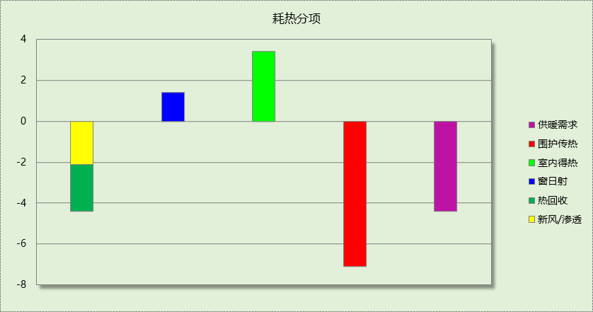

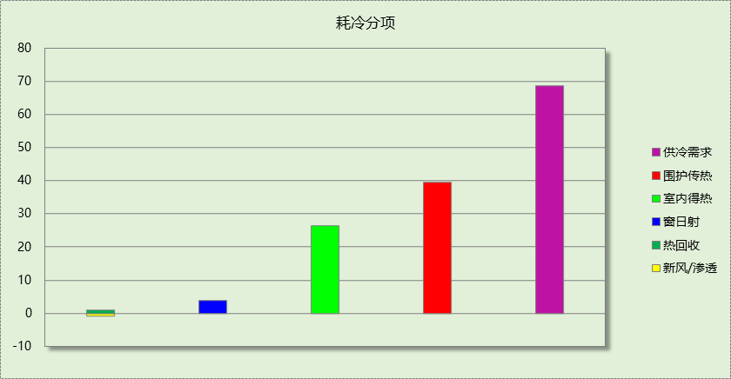

逐月负荷表
月份 | 供暖需求  (kWh) | 供冷需求  (kWh) | 热负荷  峰值(kW) | 热负荷  峰值时刻 | 冷负荷  峰值(kW) | 冷负荷  峰值时刻
1月 | 23863 | 0 | 305.071 | 01月02日07时 | 0.000 | --
2月 | 19069 | 0 | 312.219 | 02月14日07时 | 0.000 | --
3月 | 1146 | 3661 | 96.831 | 03月04日07时 | 129.952 | 03月27日15时
4月 | 68 | 61656 | 12.226 | 04月02日07时 | 948.608 | 04月29日08时
5月 | 0 | 147067 | 0.000 | -- | 1651.586 | 05月27日08时
6月 | 0 | 175222 | 0.000 | -- | 2270.172 | 06月24日08时
7月 | 0 | 162448 | 0.000 | -- | 2143.250 | 07月08日08时
8月 | 0 | 152852 | 0.000 | -- | 3409.974 | 08月26日08时
9月 | 0 | 117227 | 0.000 | -- | 1483.265 | 09月02日08时
10月 | 13 | 24083 | 4.002 | 10月30日07时 | 548.605 | 10月04日08时
11月 | 1916 | 1 | 59.363 | 11月25日07时 | 0.331 | 11月01日15时
12月 | 8525 | 0 | 215.501 | 12月16日07时 | 0.000 | --
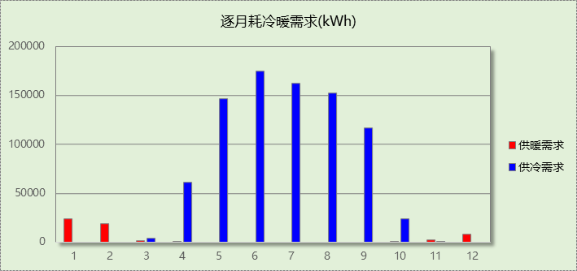

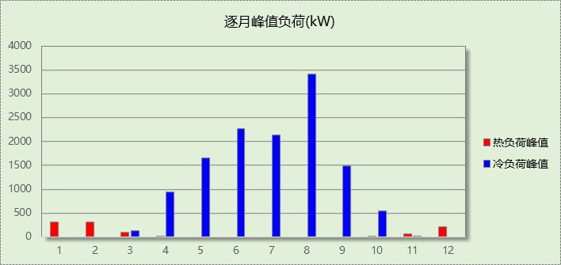

逐月电耗
注:供冷供暖为冷热源及输配水泵电耗，热水为扣减太阳能后电耗，所有数据单位kWh/㎡。
月 | 供冷 | 供暖 | 空调风机 | 照明 | 插座设备 | 排风机 | 电梯 | 热水
1 | 0.00 | 0.73 | 0.01 | 1.29 | － | － | － | －
2 | 0.00 | 0.58 | 0.31 | 0.99 | － | － | － | －
3 | 0.17 | 0.03 | 0.09 | 1.23 | － | － | － | －
4 | 1.32 | 0.00 | 0.66 | 1.23 | － | － | － | －
5 | 2.07 | 0.00 | 0.70 | 1.29 | － | － | － | －
6 | 1.88 | 0.00 | 0.71 | 1.11 | － | － | － | －
7 | 1.98 | 0.00 | 0.59 | 1.34 | － | － | － | －
8 | 1.92 | 0.00 | 0.36 | 1.29 | － | － | － | －
9 | 1.80 | 0.00 | 0.29 | 1.17 | － | － | － | －
10 | 0.69 | 0.00 | 0.64 | 1.17 | － | － | － | －
11 | 0.01 | 0.06 | 0.58 | 1.23 | － | － | － | －
12 | 0.00 | 0.26 | 0.61 | 1.29 | － | － | － | －
合计 | 11.82 | 1.67 | 5.57 | 14.62 | － | － | － | －

参照建筑

房间类型

房间表
房间类型 | 空调  温度℃ | 供暖  温度℃ | 新风量 | 渗透风  换气次数 | 人员密度 | 照明功率  密度 | 电器设备  功率
办公-普通办公室 | 26 | 20 | 30(m³/h.人) | 0(次/h) | 8(㎡/人) | 9(W/㎡) | 15(W/㎡)
空房间 | － | － | 20(m³/h.人) | 0(次/h) | 50(㎡/人) | 0(W/㎡) | 0(W/㎡)

作息时间表
同设计建筑

系统类型
系统编号 | 系统类型 | 供冷  能效比 | 供热  能效比 | 面积(㎡) | 包含的房间
默认 | 双管制风机盘管 | － | － | 同设计建筑 | 同设计建筑
CAV | 双管制风机盘管 | － | － | 同设计建筑 | 同设计建筑
FCU | 双管制风机盘管 | － | － | 同设计建筑 | 同设计建筑
VAV | 双管制风机盘管 | － | － | 同设计建筑 | 同设计建筑

制冷系统

冷水机组
名称 | 类型 | 额定  耗电量(kW) | 额定  制冷量(kW) | 额定性  能系数  (COP) | 台数 | 全年  供冷量(kWh) | 综合部分  负荷性能系数(IPLV) | 电耗  (kWh)
水冷-螺杆式冷水机组 | 水冷-螺杆式冷水机组 | 248 | 1366 | 5.50 | 1 | 886694 | 6.20 | 143015
合计 |  |  |  |  |  |  |  | 143015

冷却水泵
机组名称 | 冷水机组  制冷量(kW) | 机组性能  系数(COP) | 冷凝负荷(kW) | 输送能效比 | 运行时长  (h) | 水泵电耗  (kWh)
水冷-螺杆式冷水机组 | 1366 | 4.70 | 1656 | 0.0214 | 1820 | 64502
合计 | 1366 |  | 1656 |  |  | 64502

冷冻水泵
机组名称 | 机组制冷量(kW) | 输送能效比 | 运行时长(h) | 水泵电耗(kWh)
水冷-螺杆式冷水机组 | 1366 | 0.0241 | 1820 | 59896
合计 | 1366 |  |  | 59896

冷却塔
类型 | 机组制冷量(kW) | 冷却塔风机单位  电耗制冷量(kW/kW) | 冷却塔风机  功率(kW) | 运行时长(h) | 冷却塔电耗  (kWh)
冷却塔 | 1366 | 170 | 8.03 | 1820 | 14620

供暖系统

市政热力系统能耗
外网热  输送效率 | 耗电  输热比  EHR | 累计  热负荷  (kWh) | 热/电  转换系数  (kWh/kWh) | 热源折合  电耗  (kWh) | 供暖水  泵电耗  (kWh) | 合计  电耗  (kWh)
0.92 | 0.00433 | 95303 | 2.93 | 35350 | 413 | 35763

空调风机

独立新排风
系统编号 | 新风量  (m³/h) | 单位风量耗功率  W/(m³/h) | 风机功率(W) | 运行时长(h) | 新风电耗(kWh)
默认 | 9989 | 0.24 | 2397 | 2750 | 6593
CAV | 7517 | 0.24 | 1804 | 1890 | 3410
FCU | 7333 | 0.24 | 1760 | 1890 | 3326
VAV | 55812 | 0.24 | 13395 | 1890 | 25316
合计 |  |  |  |  | 38645

系统编号 | 排风量  (m³/h) | 排风比 | 单位风量耗功率W/(m³/h) | 风机功率(W) | 运行时长(h) | 排风电耗  (kWh)
默认 | 7991 | 0.8 | 0.24 | 1918 | 2750 | 5274
CAV | 6014 | 0.8 | 0.24 | 1443 | 1890 | 2728
FCU | 5866 | 0.8 | 0.24 | 1408 | 1890 | 2661
VAV | 44650 | 0.8 | 0.24 | 10716 | 1890 | 20253
合计 |  |  |  |  |  | 30916

风机盘管
系统编号 | 总功率(W) | 同时使用系数 | 运行时长(h) | 风机盘管电耗(kWh)
默认 | 397.24 | 1 | 2748 | 1092
CAV | 410.576 | 1 | 1218 | 500
FCU | 3971.46 | 1 | 1368 | 5437
VAV | 400.196 | 1 | 1159 | 464
合计 |  |  |  | 7492

照明
房间类型 | 单位面积电耗  (kWh/㎡) | 房间个数 | 房间合计面积  (㎡) | 合计电耗  (kWh)
办公-普通办公室 | 15.12 | 124 | 11884 | 179683
总计 |  |  |  | 179683

负荷分项统计
分类 | 围护传热 | 室内得热 | 窗日射 | 新风/渗透 | 热回收 | 合计
供暖需求(kWh/㎡) | -9.48 | 3.37 | 2.76 | -4.40 | 0.00 | -7.75
供冷需求(kWh/㎡) | 38.33 | 25.63 | 7.84 | 0.33 | 0.00 | 72.13
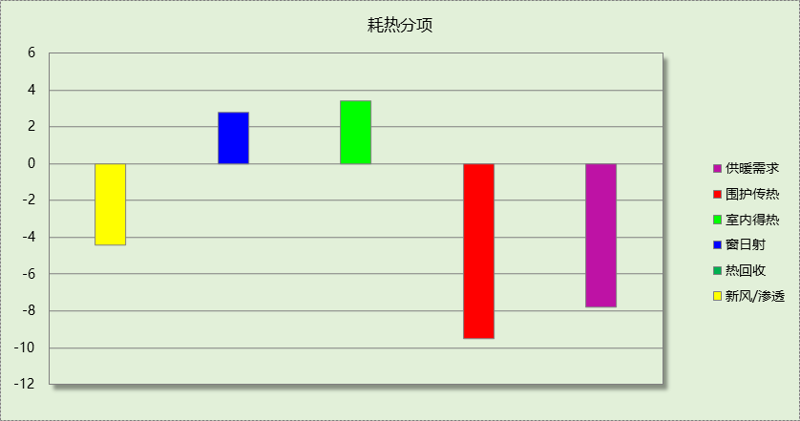

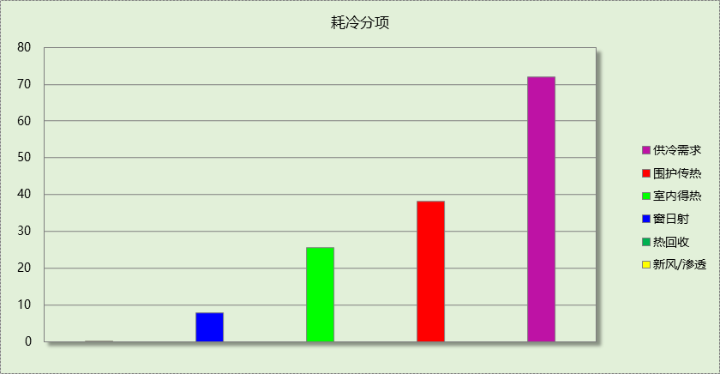

逐月负荷表
月份 | 供暖需求  (kWh) | 供冷需求  (kWh) | 热负荷  峰值(kW) | 热负荷  峰值时刻 | 冷负荷  峰值(kW) | 冷负荷  峰值时刻
1月 | 38007 | 0 | 371.822 | 01月02日07时 | 0.000 | --
2月 | 28247 | 0 | 361.290 | 02月14日07时 | 0.000 | --
3月 | 3357 | 3223 | 146.508 | 03月04日07时 | 169.367 | 03月27日15时
4月 | 380 | 63617 | 35.579 | 04月02日07时 | 910.999 | 04月29日08时
5月 | 0 | 153160 | 0.000 | -- | 1713.298 | 05月27日08时
6月 | 0 | 192667 | 0.000 | -- | 2383.187 | 06月24日08时
7月 | 0 | 171994 | 0.000 | -- | 2292.416 | 07月08日08时
8月 | 0 | 151887 | 0.000 | -- | 3396.657 | 08月26日08时
9月 | 0 | 123221 | 0.000 | -- | 1529.541 | 09月02日08时
10月 | 181 | 26179 | 18.051 | 10月30日07时 | 580.193 | 10月04日08时
11月 | 5723 | 543 | 112.123 | 11月25日07时 | 42.829 | 11月01日15时
12月 | 19408 | 203 | 286.647 | 12月16日07时 | 29.332 | 12月10日14时
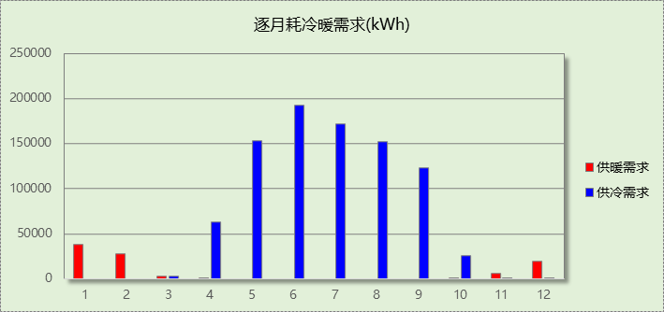

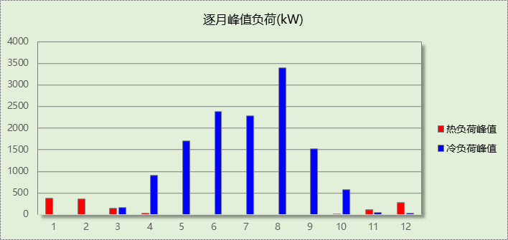

逐月电耗
注:供冷供暖为冷热源及输配水泵电耗，热水为扣减太阳能后电耗，所有数据单位kWh/㎡。
月 | 供冷 | 供暖 | 空调风机 | 照明 | 插座设备 | 排风机 | 电梯 | 热水
1 | 0.00 | 1.16 | 0.01 | 1.29 | － | － | － | －
2 | 0.00 | 0.86 | 0.01 | 0.99 | － | － | － | －
3 | 0.96 | 0.10 | 0.06 | 1.23 | － | － | － | －
4 | 2.21 | 0.01 | 0.08 | 1.23 | － | － | － | －
5 | 3.51 | 0.00 | 0.09 | 1.29 | － | － | － | －
6 | 3.83 | 0.00 | 0.08 | 1.11 | － | － | － | －
7 | 3.83 | 0.00 | 0.05 | 1.34 | － | － | － | －
8 | 3.50 | 0.00 | 0.03 | 1.29 | － | － | － | －
9 | 2.98 | 0.00 | 0.08 | 1.17 | － | － | － | －
10 | 1.63 | 0.01 | 0.08 | 1.17 | － | － | － | －
11 | 0.37 | 0.17 | 0.03 | 1.23 | － | － | － | －
12 | 0.13 | 0.59 | 0.01 | 1.29 | － | － | － | －
合计 | 22.94 | 2.91 | 0.61 | 14.62 | － | － | － | －

计算结果
能耗分类 | 能耗子类 | 设计建筑  (kWh/㎡) | 参照建筑  (kWh/㎡) | 节能率  （%）
建筑负荷 | 耗冷量 | 68.68 | 72.13 | 4.79%
建筑负荷 | 耗热量 | 4.44 | 7.75 | 42.71%
建筑负荷 | 冷热合计 | 73.12 | 79.89 | 8.47%
热回收负荷 | 供冷 | 0.94 | －
热回收负荷 | 供暖 | 2.29 | －
热回收负荷 | 冷热合计 | 3.23 | －
供冷电耗 | 中央冷源 | 9.42 | 11.63 | 48.51%
供冷电耗 | 冷却水泵 | 1.33 | 5.25 | 48.51%
供冷电耗 | 冷冻水泵 | 1.07 | 4.87 | 48.51%
供冷电耗 | 冷却塔 | 0.00 | 1.19 | 48.51%
供冷电耗 | 冷源侧水泵 | - | － | 48.51%
供冷电耗 | 多联机/单元式空调 | 0.00 | 0.00 | 48.51%
供冷电耗 | 供冷合计 | 11.81 | 22.94 | 48.51%
供暖电耗 | 中央热源 | 1.65 | 2.88 | 42.76%
供暖电耗 | 热源侧水泵 | - | － | 42.76%
供暖电耗 | 供暖水泵 | 0.02 | 0.03 | 42.76%
供暖电耗 | 多联机/单元式热泵 | 0.00 | 0.00 | 42.76%
供暖电耗 | 供暖合计 | 1.67 | 2.91 | 42.76%
空调风机电耗 | 独立新排风 | 5.66 | 5.66 | 1.07%
空调风机电耗 | 风机盘管 | 0.54 | 0.61 | 1.07%
空调风机电耗 | 多联机室内机 | 0.00 | 0.00 | 1.07%
空调风机电耗 | 全空气系统 | 0.00 | 0.00 | 1.07%
空调风机电耗 | 风机合计 | 6.20 | 6.27 | 1.07%
采暖空调电耗 |  | 19.68 | 32.12 | 38.73%
照明电耗 |  | 14.62 | 14.62 | 0.00%
建筑综合电耗 |  | 34.30 | 46.74 | 26.62%

绿色建筑性能评估得分
标准条文 | 得分评价 | 节能率 | 得分
7.2.8 采取措施降低建筑能耗 | 建筑能耗相比国家现行有关建筑节能标准降低10%, 得5 分；降低20%,得10 分。 | 26.62% | 10
9.2.1 采取措施进一步降低建筑供暖空调系统的能耗 | 评价总分值为30 分。建筑供暖空调系统能耗相比国家现行有关建筑节能标准降低40%, 得10 分；每再降低10%, 再得5 分，最高得30 分。 | 38.73% | 0
标准依据 | 《绿色建筑评价标准》GB-T 50378-2019
得分合计 |  |  | 10

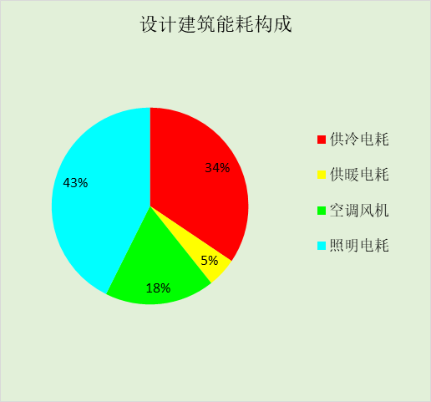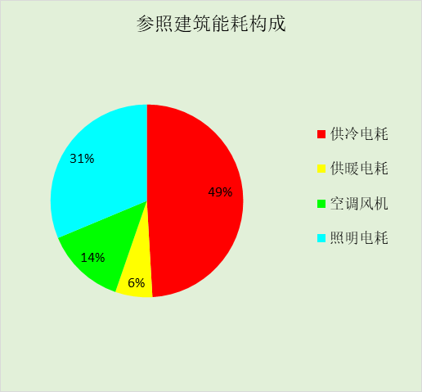

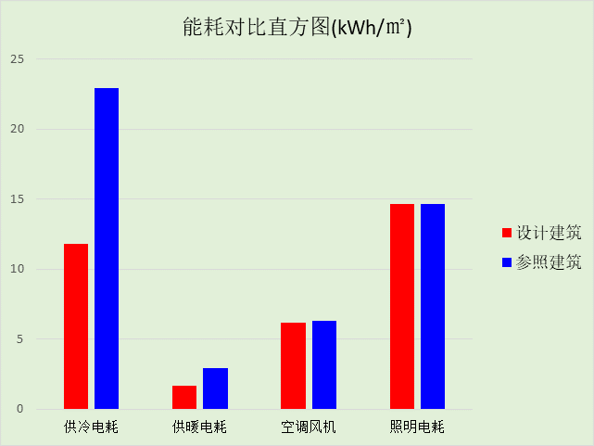

附录

暑假:7.15~8.25; 寒假：1.15~3.1

工作日/节假日人员逐时在室率(%)

房间类型 | 1 | 2 | 3 | 4 | 5 | 6 | 7 | 8 | 9 | 10 | 11 | 12 | 13 | 14 | 15 | 16 | 17 | 18 | 19 | 20 | 21 | 22 | 23 | 24
办公-普通办公室 | 0 | 0 | 0 | 0 | 0 | 0 | 10 | 50 | 100 | 100 | 100 | 30 | 100 | 100 | 100 | 100 | 50 | 20 | 10 | 0 | 0 | 0 | 0 | 0
办公-普通办公室 | 0 | 0 | 0 | 0 | 0 | 0 | 0 | 20 | 45 | 0 | 0 | 0 | 0 | 0 | 0 | 0 | 0 | 0 | 0 | 0 | 0 | 0 | 0 | 0
空房间 | 0 | 0 | 0 | 0 | 0 | 0 | 0 | 20 | 50 | 80 | 80 | 80 | 80 | 80 | 80 | 80 | 80 | 80 | 80 | 70 | 50 | 0 | 0 | 0
空房间 | 0 | 0 | 0 | 0 | 0 | 0 | 0 | 20 | 50 | 80 | 80 | 80 | 80 | 80 | 80 | 80 | 80 | 80 | 80 | 70 | 50 | 0 | 0 | 0

注：上行：工作日；下行：节假日

工作日/节假日照明开关时间表(%)

房间类型 | 1 | 2 | 3 | 4 | 5 | 6 | 7 | 8 | 9 | 10 | 11 | 12 | 13 | 14 | 15 | 16 | 17 | 18 | 19 | 20 | 21 | 22 | 23 | 24
办公-普通办公室 | 10 | 10 | 10 | 10 | 10 | 10 | 10 | 36 | 62 | 56 | 54 | 43 | 53 | 55 | 58 | 67 | 40 | 18 | 10 | 10 | 10 | 10 | 10 | 10
办公-普通办公室 | 0 | 0 | 0 | 0 | 0 | 0 | 0 | 0 | 0 | 0 | 0 | 0 | 0 | 0 | 0 | 0 | 0 | 0 | 0 | 0 | 0 | 0 | 0 | 0
空房间 | 10 | 10 | 10 | 10 | 10 | 10 | 10 | 50 | 60 | 60 | 60 | 60 | 60 | 60 | 60 | 60 | 80 | 90 | 100 | 100 | 100 | 10 | 10 | 10
空房间 | 10 | 10 | 10 | 10 | 10 | 10 | 10 | 50 | 60 | 60 | 60 | 60 | 60 | 60 | 60 | 60 | 80 | 90 | 100 | 100 | 100 | 10 | 10 | 10

注：上行：工作日；下行：节假日

工作日/节假日设备逐时使用率(%)

房间类型 | 1 | 2 | 3 | 4 | 5 | 6 | 7 | 8 | 9 | 10 | 11 | 12 | 13 | 14 | 15 | 16 | 17 | 18 | 19 | 20 | 21 | 22 | 23 | 24
办公-普通办公室 | 0 | 0 | 0 | 0 | 0 | 0 | 10 | 50 | 100 | 100 | 100 | 100 | 100 | 100 | 100 | 100 | 50 | 20 | 10 | 0 | 0 | 0 | 0 | 0
办公-普通办公室 | 0 | 0 | 0 | 0 | 0 | 0 | 0 | 0 | 0 | 0 | 0 | 0 | 0 | 0 | 0 | 0 | 0 | 0 | 0 | 0 | 0 | 0 | 0 | 0
空房间 | 0 | 0 | 0 | 0 | 0 | 0 | 0 | 30 | 50 | 80 | 80 | 80 | 80 | 80 | 80 | 80 | 80 | 80 | 80 | 70 | 50 | 0 | 0 | 0
空房间 | 0 | 0 | 0 | 0 | 0 | 0 | 0 | 30 | 50 | 80 | 80 | 80 | 80 | 80 | 80 | 80 | 80 | 80 | 80 | 70 | 50 | 0 | 0 | 0

注：上行：工作日；下行：节假日

工作日/节假日空调系统运行时间表(1:开,0:关)

系统编号 | 1 | 2 | 3 | 4 | 5 | 6 | 7 | 8 | 9 | 10 | 11 | 12 | 13 | 14 | 15 | 16 | 17 | 18 | 19 | 20 | 21 | 22 | 23 | 24
默认 | 0 | 0 | 0 | 0 | 0 | 0 | 0 | 1 | 1 | 1 | 1 | 1 | 1 | 1 | 1 | 1 | 1 | 1 | 0 | 0 | 0 | 0 | 0 | 0
默认 | 0 | 0 | 0 | 0 | 0 | 0 | 0 | 0 | 0 | 0 | 0 | 0 | 0 | 0 | 0 | 0 | 0 | 0 | 0 | 0 | 0 | 0 | 0 | 0
CAV | 0 | 0 | 0 | 0 | 0 | 0 | 0 | 0 | 1 | 1 | 1 | 1 | 1 | 1 | 1 | 1 | 1 | 1 | 0 | 0 | 0 | 0 | 0 | 0
CAV | 0 | 0 | 0 | 0 | 0 | 0 | 0 | 0 | 0 | 0 | 0 | 0 | 0 | 0 | 0 | 0 | 0 | 0 | 0 | 0 | 0 | 0 | 0 | 0
FCU | 0 | 0 | 0 | 0 | 0 | 0 | 0 | 0 | 1 | 1 | 1 | 1 | 1 | 1 | 1 | 1 | 1 | 1 | 0 | 0 | 0 | 0 | 0 | 0
FCU | 0 | 0 | 0 | 0 | 0 | 0 | 0 | 0 | 0 | 0 | 0 | 0 | 0 | 0 | 0 | 0 | 0 | 0 | 0 | 0 | 0 | 0 | 0 | 0
VAV | 0 | 0 | 0 | 0 | 0 | 0 | 0 | 0 | 1 | 1 | 1 | 1 | 1 | 1 | 1 | 1 | 1 | 1 | 0 | 0 | 0 | 0 | 0 | 0
VAV | 0 | 0 | 0 | 0 | 0 | 0 | 0 | 0 | 0 | 0 | 0 | 0 | 0 | 0 | 0 | 0 | 0 | 0 | 0 | 0 | 0 | 0 | 0 | 0

注：上行：工作日；下行：节假日

